深 圳 大 学 实 验 报 告

课程名称： 电路分析

实验项目名称：c 、一阶 RC 电路的响应测试

学院： 医学部生物医学工程学院

专业： 生物医学工程

指导教师： 彭 珏

报告人：李静儿 学号：2024222017 班级： 医疗科创卓越班

实验时间： 2025.5.30

实验报告提交时间： 2025.6.6

教务部制
一、实验目的
一. 实验目的
1. 初步掌握用示波器观察电信号波形，定量测出正弦信号和脉冲信号的
波形参数。
2. 测定 RC 一阶电路的零输入响应、零状态响应及完全响应。
3. 学习电路时间常数的测量方法。
4. 掌握有关微分电路和积分电路的概念。
5. 进一步学会用示波器观测波形。
二. 示波器和信号发生器的使用
1. 信号发生器是一种用于产生波形等函数信号的电子测试设备，按信号波
形可分为正弦信号、函数（波形）信号、脉冲信号和随机信号发生器等四大类。
正弦交流信号和方波信号是常用的电激励信号，可由信号发生器ᨀ供。正弦信
号的波形参数是幅值 Um、周期 T（或频率 f）和初相，方波信号的波形参数是
幅值 Um、周期 T（或频率 f）及脉宽 tk。关于信号发生器的使用可以参考附录
II。
2. 示波器是一种能够显示电压信号动态波形的电子测量仪器。它能够将
时变的电压信号，转换为时间域上的曲线，原来不可见的电气信号，就此转换
为在二维平面上直观可见光信号，因此能够分析电气信号的时域性质。更高级
的示波器，甚至能够对输入的时间信号，进行频谱分析，反映输入信号的频域
特性。一台双通道数字示波器可以同时观察和测量两个信号的波形和参数。
三. 原理说明
1. 动态网络的过渡过程是十分短暂的单次变化过程。要用普通示波器观19
察过渡过程和测量有关的参数，就必须使这种单次变化的过程重复出现。为此，
我们利用信号发生器输出的方波来模拟阶跃激励信号，即利用方波输出的上升
沿作为零状态响应的正阶跃激励信号；利用方波的下降沿作为零输入响应的负
阶跃激励信号。只要选择方波的重复周期远大于电路的时间常数 τ，那么电路
在这样的方波序列脉冲信号的激励下，它的响应就和直流电接通与断开的过渡
过程是基本相同的。
2. RC 一阶电路的零输入响应和零状态响应分别按指数规律衰减和增长，
其变化的快慢决定于电路的时间常数 τ。
3. 时间常数 τ 的测定方法:
用示波器测量零输入响应的波形如图 6-1(a)所示。
根据一阶微分方程的求解得知 Uc＝Ume-t/RC＝Ume-t/τ。当 t＝τ 时，Uc(τ)＝
0.368Um。此时所对应的时间就等于 τ。亦可用零状态响应波形增加到 0.632Um
所对应的时间测得，如图 6-1(c)所示。
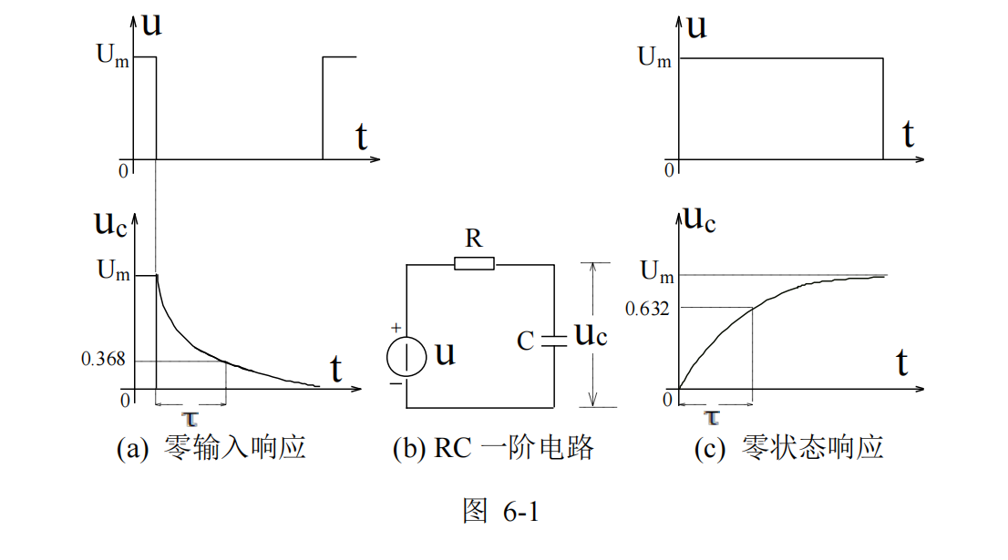
微分电路和积分电路是 RC 一阶电路中较典型的电路，它对电路元件参数和输入信号的周期有着特定的要求。一个简单的 RC 串联电路，在方波序列
脉冲的重复激励下，当满足 τ＝RC<< 时（T 为方波脉冲的重复周期），且由 R
两端的电压作为响应输出，则该电路就是一个微分电路。因为此时电路的输出
信号电压与输入信号电压的微分成正比。如图 6-2(a)所示。利用微分电路可以
将方波转变成尖脉冲。
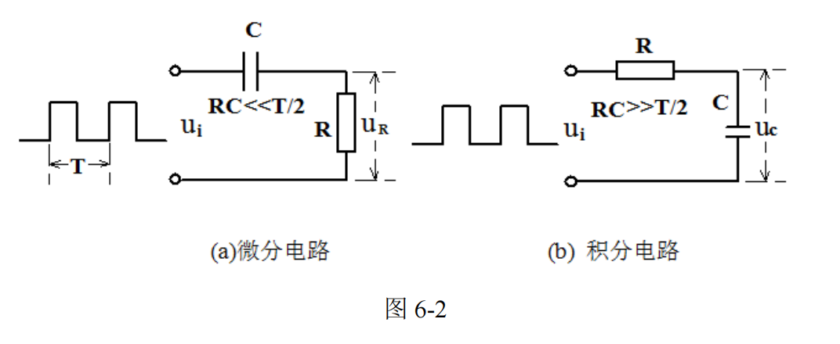
若将图 6-2(a)中的 R 与 C 位置调换一下，如图 6-2(b)所示，由 C 两端的电
压作为响应输出，且当电路的参数满足 τ＝RC>> ，则该 RC 电路称为积分电
路。因为此时电路的输出信号电压与输入信号电压的积分成正比。利用积分电
路可以将方波转变成三角波。
从输入输出波形来看，上述两个电路均起着波形变换的作用，请在实验过
程仔细观察与记录。
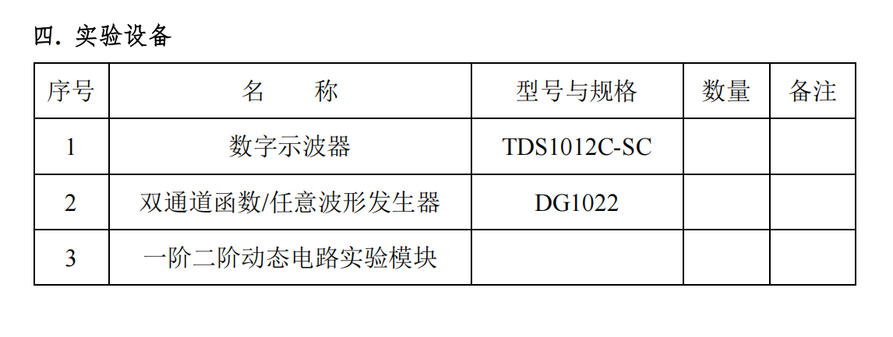
五. 实验内容
1. 示波器功能检查
(1)打开示波器电源。按下默认设置按钮。系统会将探头选项默认的衰减设
置为 10X。
(2)取出示波器探头，将探头的衰减设置为 X10，探头连接到示波器上的通
道 1。要进行此操作，请将探头连接器上的插槽对准 CH 1 BNC 上的凸键，按
下即可连接，然后向右转动将探头锁定到位。将探头端部和基准导线连接到“探
头补偿”终端上。
(3)按下“自动设置”按钮。几秒钟后，可看到显示一条约 5V 峰-峰值的 1 kHz
方波。
(4)完成示波器功能检查后，需要将衰减调整到 1 倍，示波器设置过程如下：
“探头 1X Voltage”-“电压”-“衰减 1X”，将探头的衰减设置为 X1。
2. 观察波形及对电压和频率的测量
(1)用信号发生器分别产生如下电信号，并将所观察到的正弦波和方波按比
例绘出。
(2)电压和频率测量数据记录于表 5-1。
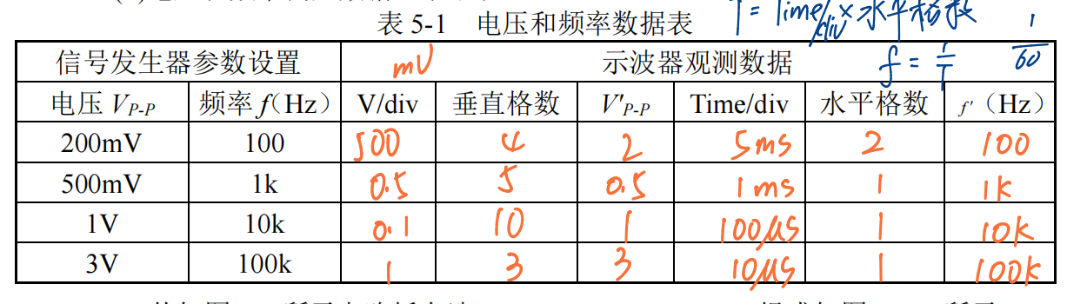从如图 6-3 所示电路板上选 R＝10KΩ，C＝3300pF 组成如图 6-1(b)所示
的 RC 充放电电路（请认清 R、C 元件的布局及其标称值，各开关的通断位置
等）。Ui为脉冲信号发生器输出的 Um＝3V、f＝1kHz 的方波电压信号，并通过
f22两根同轴电缆线，将激励源 Ui和响应 UC的信号分别连至示波器的两个输入口
YA和 YB。这时可在示波器的屏幕上观察到激励与响应的变化规律，请测算出
时间常数 τ，并用方格纸按 1:1 的比例᧿绘波形。
改变电容值或电阻值，定性地观察对响应的影响，记录观察到的现象。
4. 令 R＝10KΩ，C＝0.1μF，观察并绘响应的波形，继续增大 C 之值，
定性地观察对响应的影响。

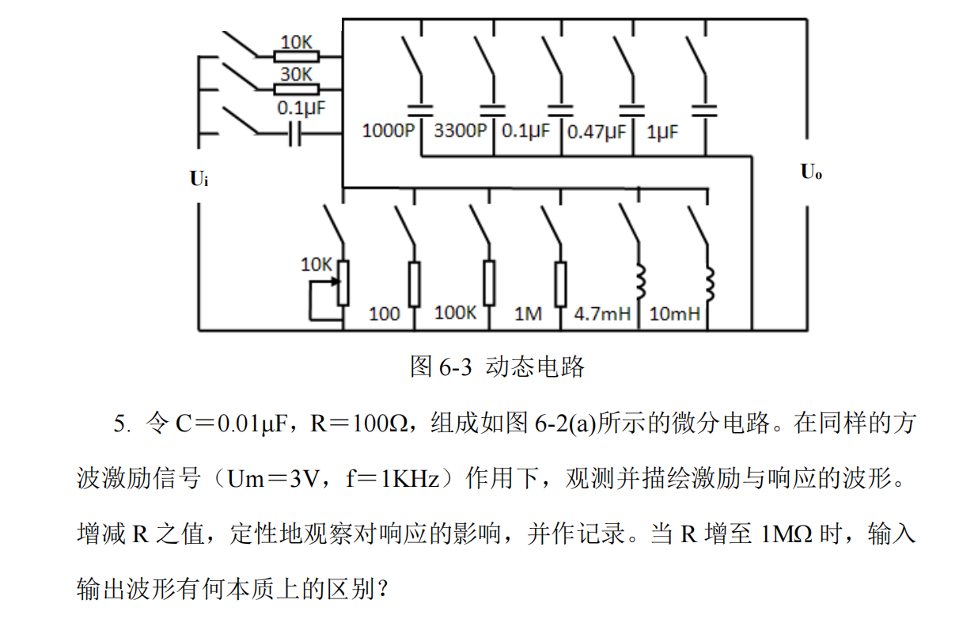
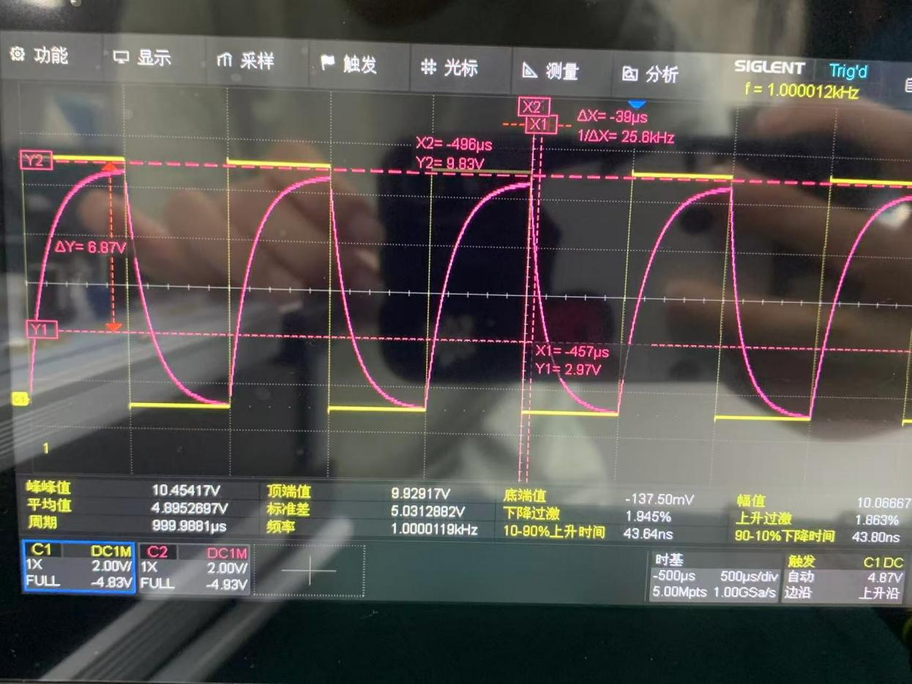
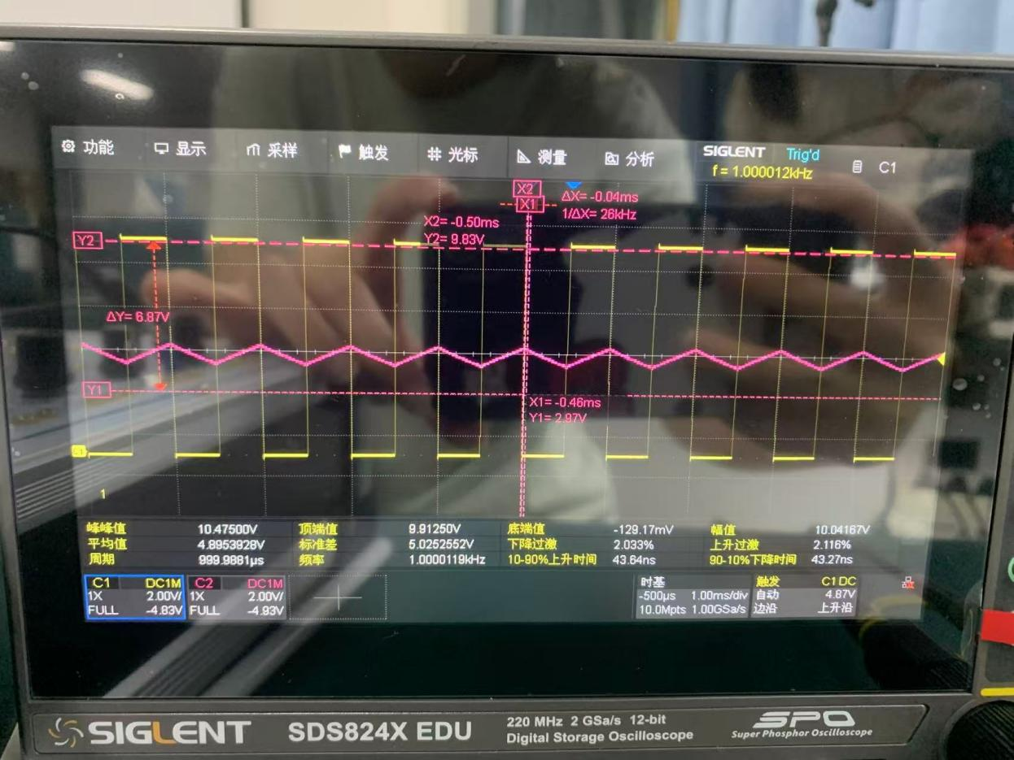
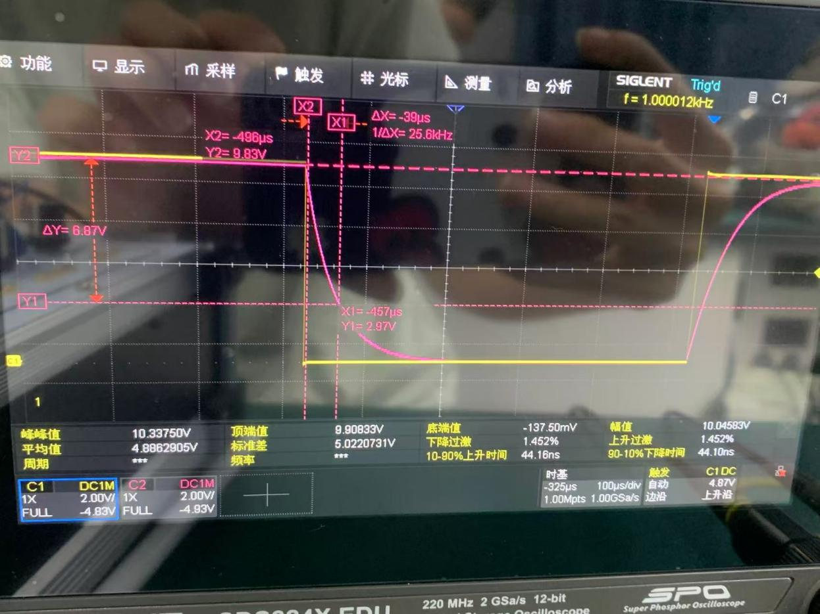
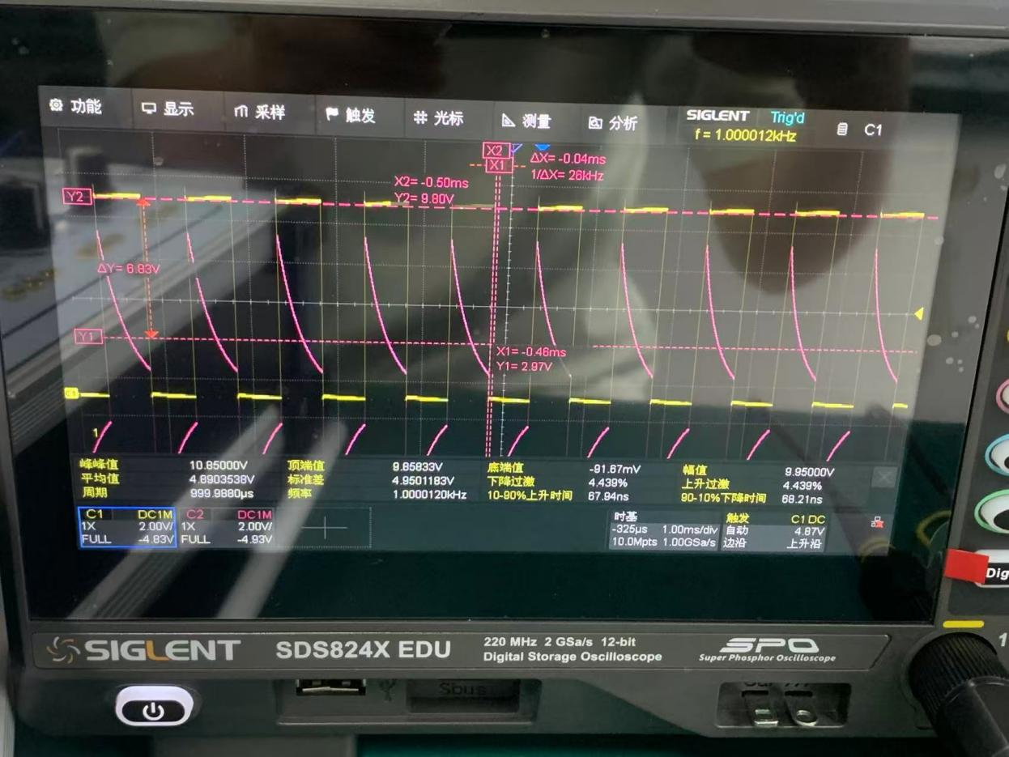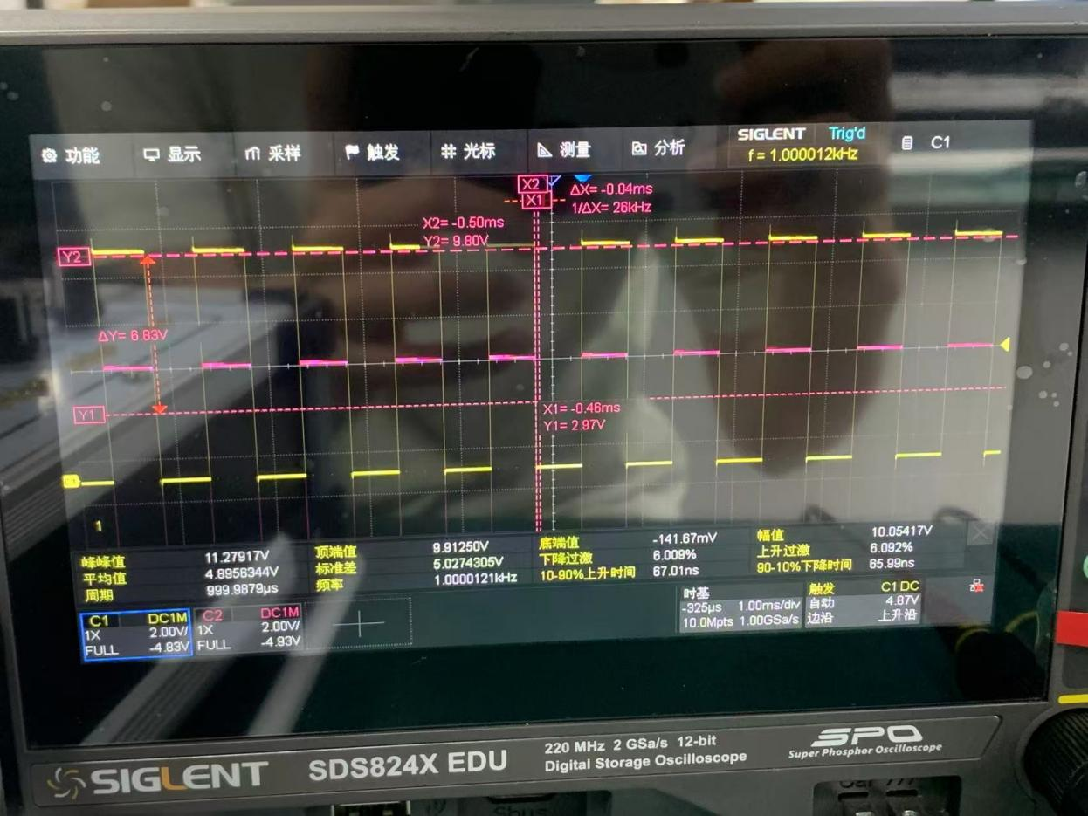
在本次实验中，我围绕示波器和信号发生器的使用、RC 一阶电路特性探究等内容展开实践，收获了丰富的知识与技能，也加深了对电路原理的理解。​
在仪器操作与信号观测方面，我熟练掌握了示波器和信号发生器的使用方法。通过示波器功能检查，了解到其基本操作流程，如探头的连接、衰减设置以及自动设置功能的运用，成功观测到标准方波，为后续实验奠定基础。利用信号发生器产生正弦波和方波信号，并通过示波器对其波形参数进行测量，我不仅掌握了幅值、周期、频率等参数的测量方法，还直观认识到不同信号的特点。这让我明白，示波器和信号发生器作为电子测量的重要工具，精准操作是获取可靠实验数据的关键。​
对于 RC 一阶电路的研究，我深入理解了其零输入响应、零状态响应及完全响应的特性。通过方波模拟阶跃激励信号，观察到响应按指数规律变化，掌握了时间常数 τ 的测量方法。在实验中，改变电阻和电容值，直观看到它们对响应的影响，如增大电容值时，响应变化更加缓慢，这使我深刻体会到电路元件参数对电路动态过程的决定性作用，也验证了理论知识中时间常数与电路参数的关系。
此次实验也极大地锻炼了我的实践能力和分析解决问题的能力。在实验过程中，遇到波形显示异常、参数测量不准确等问题，我通过查阅资料、分析电路原理和调整仪器设置逐步解决，这一过程提升了我的动手能力和独立思考能力。同时，将理论知识应用于实际实验，并通过实验现象验证理论，加深了我对知识的理解和记忆，培养了理论联系实际的思维方式。
总的来说，本次实验让我在知识、技能和思维等多方面都有了显著提升。我不仅掌握了电子测量仪器的使用和电路特性的研究方法，还培养了严谨的科学态度和实践创新能力。这些收获将对我今后的学习和实践产生深远影响，激励我在电子电路领域继续探索。

深圳大学学生实验报告用纸
指导教师批阅意见：

成绩评定：

指导教师签字：
年 月 日
备注：

